Opdracht CAO
Filmpjes:
https://www.youtube.com/watch?v=Nru6ihNoc94
https://www.youtube.com/watch?v=ES5qnQfQfbA

Vul de ontbrekende woorden in:
- De afspraken in een CAO zijn gemaakt door ….......... en ...........…
- Als je lid bent van een …........… kun je meepraten en meebeslissen over een CAO.
- Voor de ..........… is het voordeel van een CAO dat hij niet met elke werknemer apart al deze afspraken hoeft te maken

Kies per zin welke van de twee schuingedrukte woorden juist is:
- In een CAO staan voorwaarden die gunstiger/ongunstiger zijn ten opzichte van de wettelijke voorwaarden.
- Vakbonden komen op voor de belangen van werkgevers/werknemers.
- Een sector-CAO wordt door de minister/rechter goedgekeurd.
Open Vragen:
- Waar staat de afkorting CAO voor?

…………………………………………………………………………………

- Leg uit wat deze woorden betekenen?

…………………………………………………………………………………

- Noem drie dingen die in een CAO worden vastgelegd.

…………………………………………………………………………………
- Waarom is een CAO voor jou belangrijk?

…………………………………………………………………………………

- Waar kan je naar toe gaan op het moment dat je werkgever zich niet aan de Cao-afspraken houdt.

…………………………………………………………………………………
Lees onderstaande tekst en beantwoordt vervolgens de vragen.
De Arbeidsmarkt: het geheel van vraag naar- en aanbod van de productiefactor Arbeid.
De krapte op de arbeidsmarkt bepaalt in belangrijke mate hoeveel de lonen zullen stijgen. De meeste loonstijgingen worden afgesproken in CAO’s. Als het economisch goed gaat – en bedrijven kunnen moeilijk aan goed personeel komen – dan zullen de lonen fors stijgen. Gaat het economisch slecht en worden er veel mensen ontslagen, dan zullen de lonen nauwelijks stijgen.
Zijn er woorden in de tekst die je niet begrijpt?
…………………………………………………………………………………
Noem twee redenen die kunnen zorgen voor loonsverhogingen.
…………………………………………………………………………………

Lees de onderstaande tekst uit de metaal-cao over kort verlof.
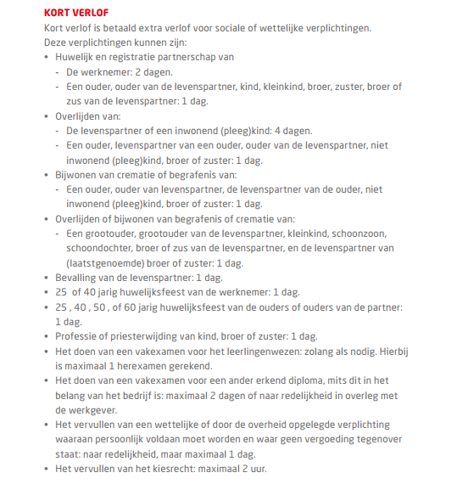
Met welk punt ben jij het eens? Leg uit waarom.
…………………………………………………………………………………

Met welk punt ben jij het oneens? Leg uit waarom.

…………………………………………………………………………………

